**\*\*\*\*\*概要设计规约（说明书）**

**软件需求规格(说明书)模板解释及说明：**

修订历史：描述修订人、时间及在哪个版本上修订。如果是迭代开发每个版本对应一次迭代。非迭代开发每次正式的修改标记为一个版本。可以用以下的表来体现：

修订历史记录

|  |  |  |  |
| --- | --- | --- | --- |
| **编写日期** | **版本** | **说明** | **作者** |
|  |  |  |  |
|  |  |  |  |
|  |  |  |  |

评审历史记录

|  |  |  |  |  |
| --- | --- | --- | --- | --- |
| **评审日期** | **版本** | **评审参与人员** | **评审后修改批准日期** | **确认人员签字** |
|  |  |  |  |  |
|  |  |  |  |  |
|  |  |  |  |  |

账户子系统 @田溪

社区子系统 @邹嘉祥

OJ子系统 @王凌 @yx

在线工具子系统 @田溪

1. 引言

## 1.1. 概要设计依据

说明：

1. 需求规约
2. 需求分析规约

## 1.2. 参考资料

《软件工程：实践者的研究方法》

# 2. 概要设计

## **2.1. 系统总体架构设计**

在“软件需求（分析）规约（说明书）”的2.2节的基础上进行系统的总体架构的细化，是一种抽象，画出系统总体架构图并作详细描述。

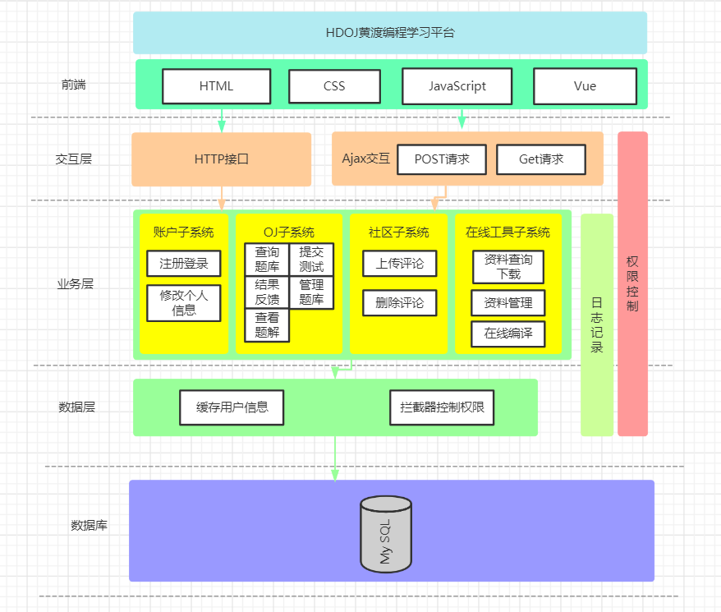

## 2.2. 系统软件结构设计

//对2.1中的系统总体架构设计图中的软件功能部分进行软件系统结构设计（或称软件//体系结构设计），设计的结果是子系统和或微服务和或类调用关系图，同时要进行文

//字描述。

在该系统中，存在用户和管理员两个使用者，其中用户使用本系统的基本功能，管理员负责管理本系统的一些信息和资料。一共存在账户子系统、OJ子系统、在线工具

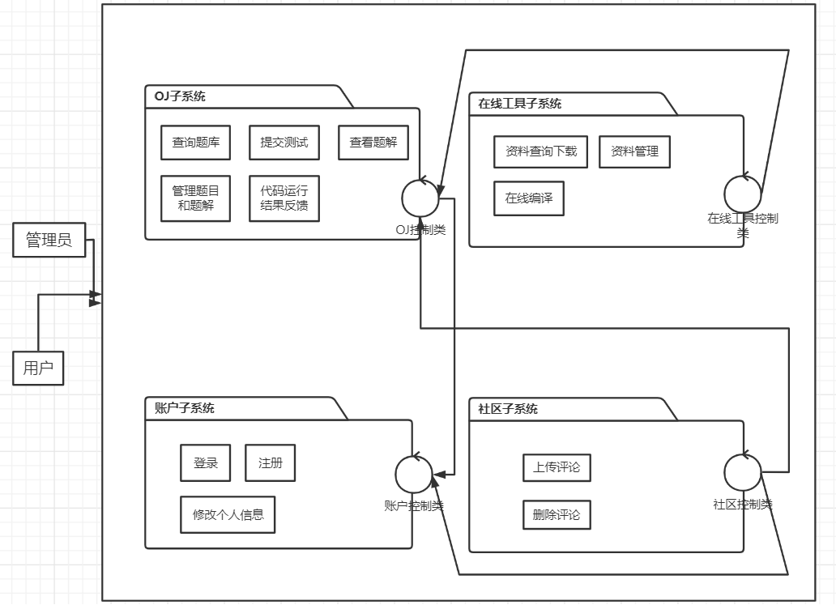

## **2.3. 接口设计** @田溪 @王凌 @邹嘉祥 @yx

对2.2节中的类之间的接口，模块之间的接口，对接口作详细描述。

本系统和其他系统的接口，对接口作详细描述。

## 2.4. 界面设计 @田溪 @邹嘉祥 @王凌 做界面，截图解释

对系统的界面进行设计，可以按照系统的层次来设计界面。界面设计可以使用原型模型设计方法。

## 2.5 数据库设计 @yx 不用画图，设计数据库，用文字描述信息

依据“软件需求（分析）规约（说明书）”的数据建模进行数据库逻辑设计和物理设计。指出本软件系统内部所使用的每个数据库结构的名称、标识符以及它们之中每个数据项、记录、文卷和系的标识、定义、长度以及它们之间的层次的或表格的相互关系。给出本系统内部所使用的每个数据库结构中的每个数据项的存储要求，访问方法、存取单位、存取的物理关系（索引、设备、存储区域）、设计考虑等。

## 2.6 系统出错处理设计

### 2.6.1 出错信息

可以用一览表的形式说明每种可能出现错误或故障情况发生时，系统输出信息的形式、含义及处理的方法。

### 2.6.2 补救措施

说明故障出现后可能采取的变通措施。

### 2.6.3 系统维护设计

说明为了系统维护的方便而在程序内部设计中作出的安排，包括在程序中专门安排用于系统的检查与维护的检测点和专用模块（或）类。

注意：如果在本规约小节的设计中存在迭代过程，则在各小节中用:

iteration1:

iteration2:

iteration3:

………